意大利米兰国际食品展（同期举办意大利米兰果蔬展 ）
TUTTOFOOD （意大利米兰国际食品展）是意大利米兰展览公司（Fiera Milano Group）旗下的优秀展会之一。该展会于2007 年创办以来发展迅速，始终致力于为食品饮料产业链相关企业提供专业的B2B 交流平台，是世界上规模最大、最有影响力的食品展之一。该展每两年举办一次，在2017年的展会上共有超过2850名参展商参加，展出面积超过18万平米。吸引来自全球超过100个国家的8万专业买家到场参观交易。展会将在2019年5月6-9日于米兰举行。

展会名称: TUTTOFOOD 2019 （Fruit&Veg） 展览时间: 2019年5月6-9日（第七届，两年一届）
展览地点: 米兰新国际展览中心（Fiera Milano – Rho） 主办方: 意大利米兰展览公司
TUTTOFOOD 2017 参展企业: 2850 TUTTOFOOD 2017专业观众: 80,146名
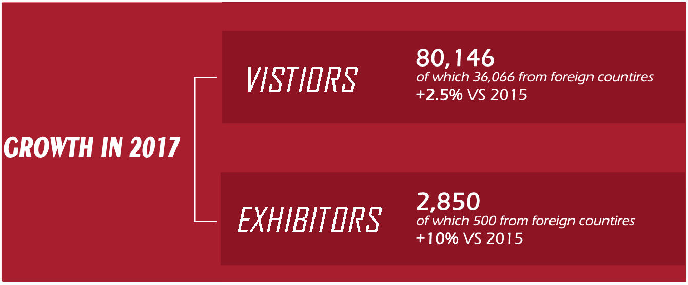
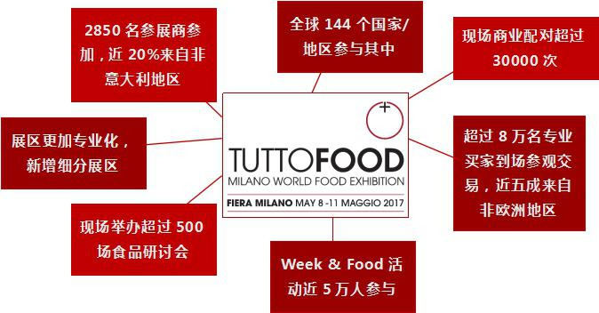
- 展会回顾- TUTTOFOOD 2017 数据展示
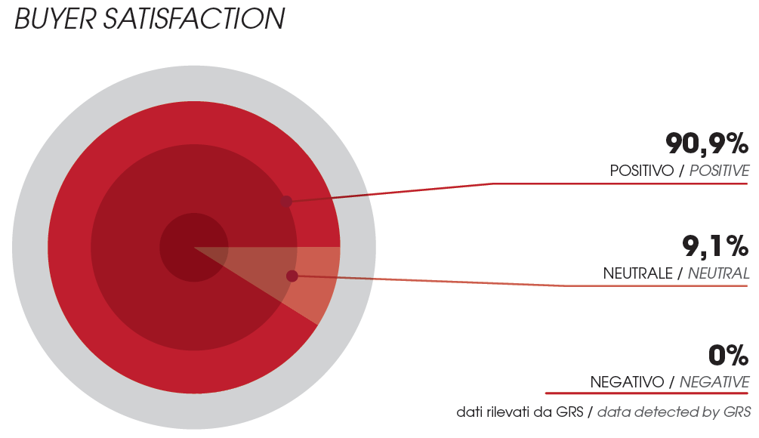
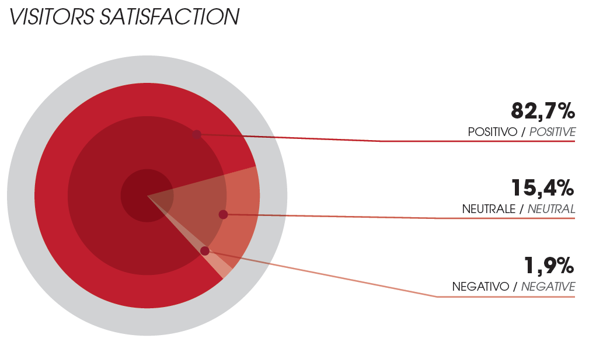
TUTTOFOOD 2017总体数据
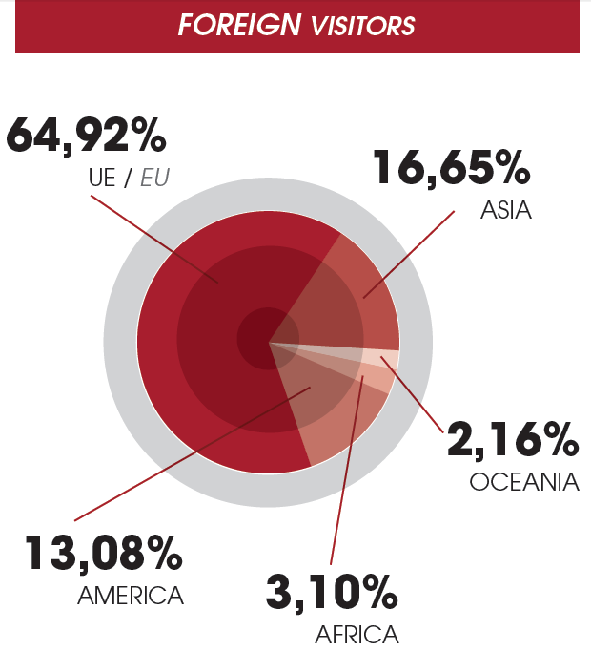
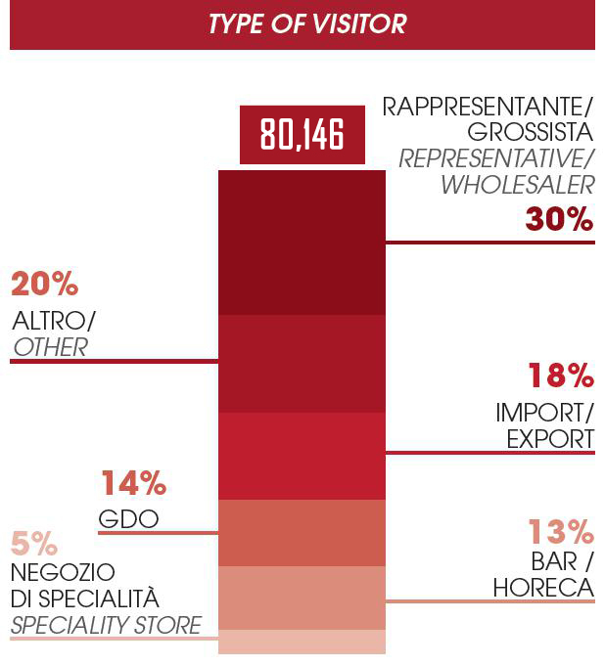
入场观众满意度 入场观众类型分析 外国（非意大利）

入场观众地区分析 买家满意度
- 展会回顾- TUTTOFOOD 2017 精彩现场
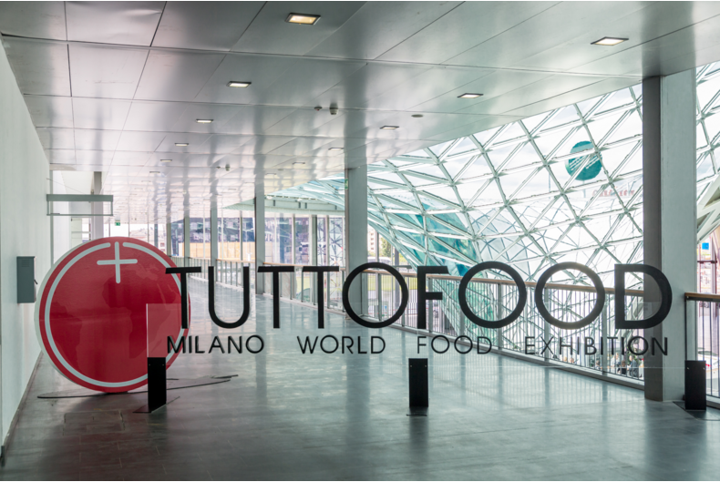

- 主办单位：意大利米兰展览公司 Fiera Milano S.p.A.
1926年在意大利米兰成立，是全球顶尖，意大利最大的上市展览公司。拥有全球第三大的展馆，至今成功举办、承办的专业性展览和综合性展览超过100多个，米兰酒店用品展HOST，世界三大家具展览之首的米兰国际家具展，欧洲三大旅游展之一的米兰国际旅游展Bit均是行业内最大或者最有影响力的展会，除此之外还有意大利米兰国际鞋展Micam，全球系列的国际食品饮料及酒店用品展Food Hospitality World等等大批行业内知名的展览会。集团拥有全球化的成员网络，在欧洲，亚洲，非洲以及南美洲均有合资公司。

- TUTTOFOOD 2019展馆参考图
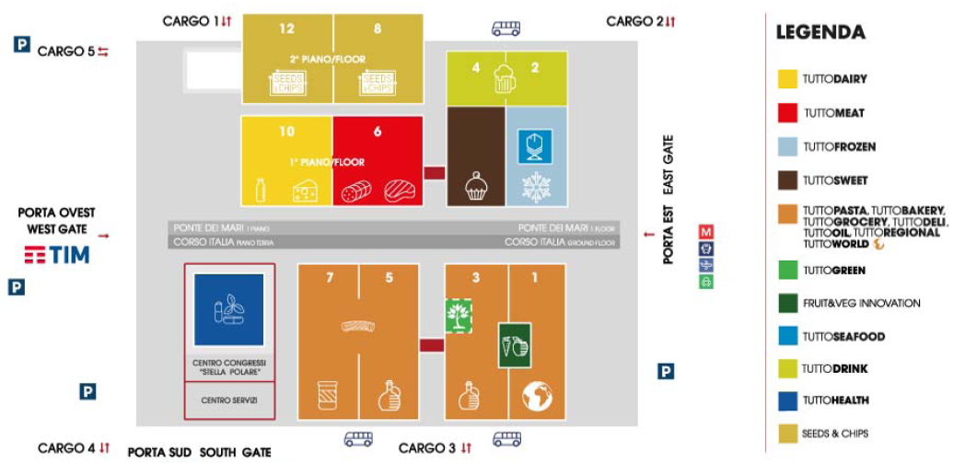
参考展馆划分：
10号馆：奶酪及乳制品 6号馆：肉类制品 2号馆（部分）：冷冻及海鲜制品
4号馆（部分）：糖果制品 5-7号馆：综合产品 3号馆：绿色食品
1-3号馆（部分）：意大利米兰果蔬展 2-4号馆（部分）：饮料及酒精
1号馆：国际展区 会议中心：保健品 8-12号馆：种子及生物科技

- 展品范围:
乳制品类、肉制品类、冷冻食品类、糖果类、餐饮饮料类、绿色有机食品类、食用油类、海鲜类、其他类
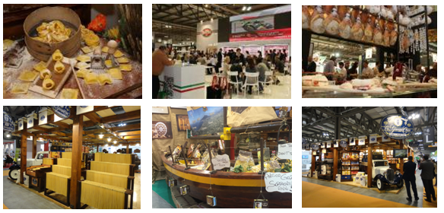

费用明细一览
- 标准展位（3M×3M）：RMB36000/个（包含注册及保险费）
二.光地：RMB3000/平方米（36平方米起租，另需缴纳注册及保险费RMB2500/企业）

意大利米兰果蔬展
附件：
意大利米兰果蔬展是由国际展览集团Fiera Milano与Veronafiere共同举办的、致力于果蔬产品的专业性展会。旨在为意大利带来一个与国外市场接轨并具创新性的国际活动。其与意大利米兰国际食品展能产生很好的协同效应，这意味着果蔬企业能够拥有更多与食品相关企业进行商务交流的机会，接触更多食品行业参观者。
- 展会回顾- FRUIT& VEG 2017 数据展示
上届展出面积达6,104平米，共吸引来自141个国家的80,146名买家，及428家企业参展。
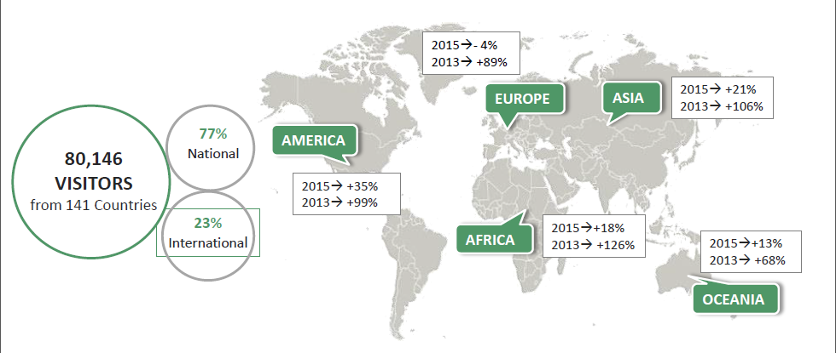

买家数量及来源地区与增长率

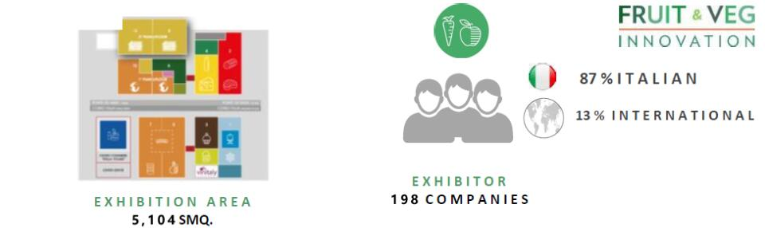

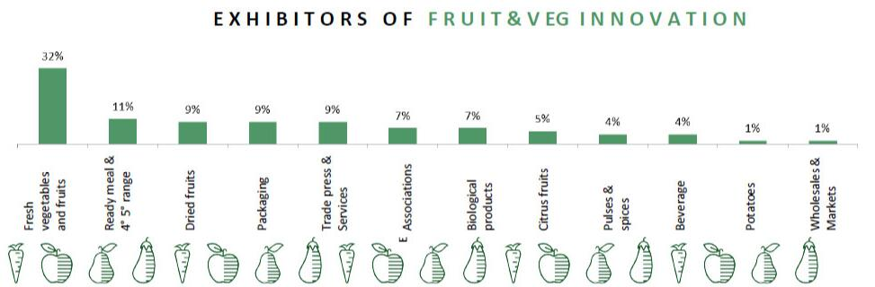
展出面积及展商数量、类型、占比

